Министерство науки и высшего образования Российской Федерации

Федеральное государственное бюджетное образовательное учреждение высшего образования

Уфимский государственный нефтяной технический университет

«Кафедра вычислительной техники и инженерной кибернетики»

###### ЛАБОРАТОРНАЯ РАБОТА №3

## Тема лабораторной работы: Тестирование логического мышления

## и переключения внимания

ВЫПОЛНИЛ: ЭЛЬВИНА ВЕНЕРОВНА ФАХРИТДИНОВА

СТ. ГР. БПО 18-01

Подпись

дата

|  |  |
| --- | --- |
| ПРОВЕРИЛ:  СТ. ПРЕПОДАВАТЕЛЬ | А.А.Г.ФИЛИППОВА |

УФА, 2022

**Задание № 1**

**Цель работы**

Предлагается выполнить лабораторную работу по чувству времени.

Чувство времени это умение правильно оценить время, успеть уложится в отведенный ранее срок. Тест поможет повысить точность результатов благодаря выполнению заданий на развитие чувства времени.

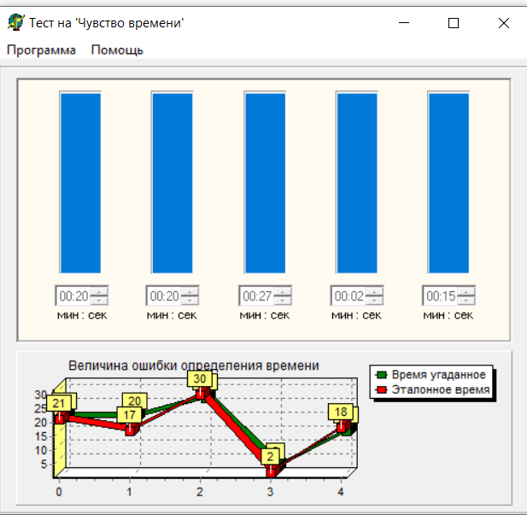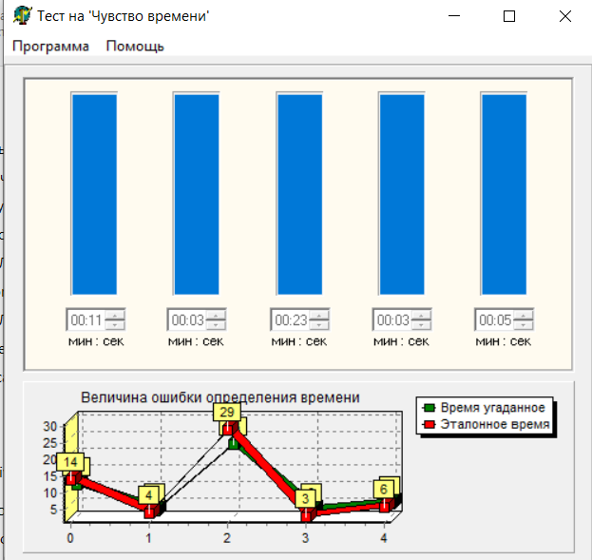

**Задание 2**

**Цель работы**

Развить интуитивное чувство времени.

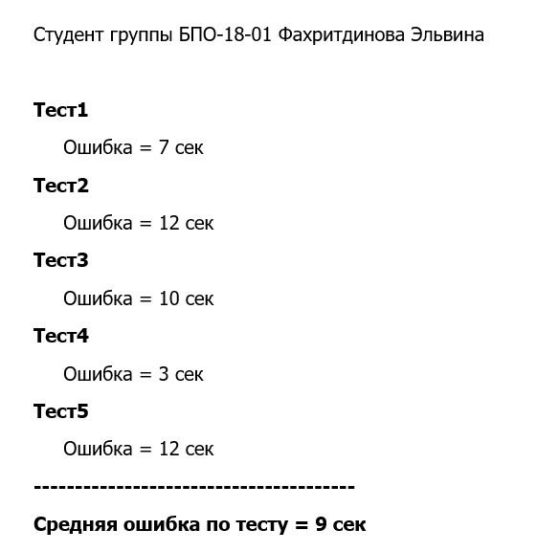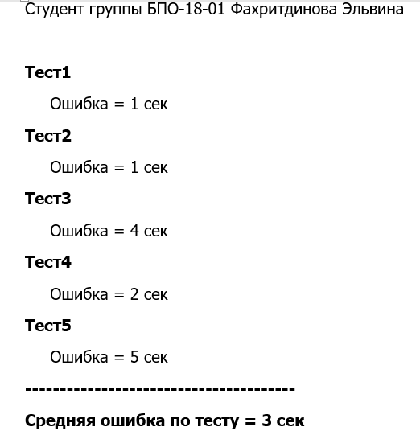

Вывод: При коротких интервалах времени обнаруживается, что отрезок времени чувствуется хорошо. На показатель может влиять самочувствие человека, могу предположить, что человек бодрствует, полон сил и не чувствует усталости.

Большие интервалы времени могут сказать о том, что человек чувствует усталость, некое напряжение, из-за которого он не чувствует время. При дополнительном стимуле, человек, увлеченный каким-либо делом, меньше воспринимает отрезок времени, т.к. он отвлечен каким-либо занятием, и не думает о времени, что показывает переоценку данного отрезка.